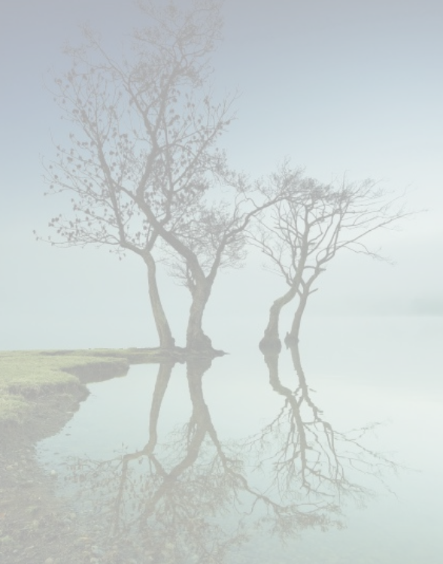
七年级语文 | 作文押题预测
《越长大，越____》范文3篇
范文一《越长大， 越珍惜》
人生路程虽漫漫，但一晃而过，长大是无法阻拦，无法避免的事。我也像一棵小树一样，从小苗长成了一颗小树，也懂得了一个道理：要珍惜身边的一切。
小时候，父母和老师告诉我们要学会珍惜资源。那时的我懵懂无知，以为珍惜资源，就是珍惜一切。于是为了 “节约用水”，我就尽量不洗手，用完的纸和笔都不舍得扔。为了珍惜空气，有一次就堵住鼻子不去呼吸，结果把自己差点整晕了，当时父母还以为我生病了，但我仍顽固不化。
再长大些，我知道了去珍惜时间，放学时不能浪费太长时间，写作业时要计时，我不想浪费一分一秒，因为“一寸光阴一寸金，寸金难买寸光阴”。
等到那年亲人去世时，我才深刻的感受到人生的旅程是那样的短暂，死亡离我们并不遥远，亲人的离去是那样的让人悲痛。于是，我去珍惜亲情，不想虚度与亲人在一起的时光，不想让自己长大后悔、遗憾。放学时，快点跑回家与亲人团聚。去姥姥家，他们有什么困难，便去帮他们。多与他们聊天，多帮他们分担。家是心灵的港湾，亲情让我的感觉是那么的温暖。
到了初中，我学会了去珍惜生活中的美。我走到窗前，欣赏那绵绵细雨，如丝、如线，仿佛天和地被雨丝连接了起来。有雾的清晨天空云雾缭绕，宛如仙境，偶尔一两只鸟从空中飞过，真是充满了诗情画意。我还尝试在秋天寻一抹新绿，有寂静的夜晚观赏一轮明月缓缓升起，去田间倾听那一阵阵的蛙声，在那一片繁杂的荒草中寻找一朵艳丽的鲜花……
人生路程漫漫，我们要珍惜资源，这样才能造福后代；我们要珍惜时间，不要蹉跎了短短一生的宝贵时光；我们要珍惜亲情，去感受亲人的温暖与关爱；我们要珍视美，发现美，享受生活中的美！
我越长大，越珍惜。

范文二《越长大，越忙碌》
越长大越忙碌，儿时的悠闲已不再。
搭着叔叔的车兜风。驶过河边，映入眼帘的这一切，很普通，却又很熟悉，似乎就是藏在记忆深处的那一截差点儿遗失了的时光片段。清清的河水，大大的空地，高高的老树，绿绿的草地，小小的园林……似曾相识的。我努力地在记忆的匣子里寻找，寻找。突然间，脑海里浮现出一个画面——小小的我坐在树丫上，笑着挥动着脏脏的小手。呵，这儿不正是我儿时的天地么？
想起来了，小时候，下午早早地就放学了。妈妈每天都会帮我提着小书包，带我来这幽静的河边玩，准确地说，是我吵着要来的。那时候的我还比较调皮，认为爬树真是天底下最好玩的事儿了。和一些不认识的小伙伴比赛，看谁爬得最快、最高。即使摔得满裤子尘土，一颗“喜之郎”果冻，一瓶“娃哈哈”也足以令我高兴起来了。隔着车窗，远远地望去，老树下，只剩草地陪着他了。眼中的一切景物都没有变，但是，在这儿闹腾的孩子们去哪儿了？像我一样背上学业的包袱了，还是在电脑前玩网游去了？都不需要老树了么？……
噢，还有，又想起，在小园林曲折又隐蔽的小道里欢乐奔跑的情景，在空地上学溜冰时紧抓妈妈的手生怕摔倒的情景，正是童年的自在日子的真实写照啊！好久没来过河边了，回到家，找到了那双溜冰鞋，已布满灰尘，比了比，完全穿不下了。
是啊，就像歌里唱的“小小少年，很少烦恼，眼望四周阳光照，无忧无虑乐陶陶；一年一年时间飞跑，小小少年在长高，随着年岁由小变大”这儿改一句，“课业增加了”。
如今的我，总是在星星月亮的陪伴下背着沉重的书包回家。上学，回家，吃饭，做作业；上学，回家，吃饭，做作业……日子就是这样徇回的，时光就是这样流逝的。过去的美好日子，已一去不复返，只能在作业堆中埋头苦干得实在累了时，偶尔缅怀一会儿。
初三，是辛苦的一年。或许很多人都是这样认为的。但一位在读高三的姐姐告诉我：“你们已经很幸福了。我们，几乎每天都在考试，放寒假的时间不到十天，而且在仅有的时间里，也只能在书堆中度过，都没时间出门玩儿了。人，都是这样过来的，好好珍惜现在吧！”

范文三《越长大，越懂得珍惜眼前的人》
亲人，是陪伴我们成长的重要成员，是世上唯一想让你的生活变好的人，是世上唯一无条件爱你的人，而在我们的成长过程中，他们的生命也在渐渐流逝。
皎洁的月光照进我的房间，窗外偶而几声的鸟鸣也使这夜晚显的更加妻凉。
突然一声急促的电话吟声，打破了这少有的宁静。“哒一哒一哒”在父亲焦急的脑步声中，我心里有了一丝不安。"嗯……好知道了，你多注意身体，别累了……"父亲那沉重的语气也证实了我的想法。我走出房间，“爸，怎么了?”他愣了一下“你姥姥生病了，医生说要化疗，你妈妈现在在医院呢。”我一下子说不出活来，思绪被拉回儿时：
在一个农村大院里，一位老太太的手里拿着一个大鹅蛋，正在追着一个五、六岁的小女孩，那老奶奶边追边喊：“孙女快来啊，姥姥给你蒸了大鹅蛋!可好吃了!”“我不吃!我真的吃饱了!我想去找小狗玩!"女孩话音刚落，身后的老人停了脚步，女孩以为姥姥不追了，开心地去玩了……
画面一转，他们又玩起了跳绳，可跳着跳着老人又停了下来……
“我要去给他们送东西，不能送你了，上学路上要注意车辆。”思绪被爸爸的话拉回到现实，自己却不知何时红了眼眶。父母常说，姥姥身体不好，小时候我不理解，现在却忽然明白了：姥姥不追了，是因为年龄大了，跑不动了；不跳了，是因为腰不好，跳不了了。又想起她那失望的眼神，我心里一万个不是滋味。我听过“化疗”这个词，这意味着那个人得了重病，可能活不了多久了。
值得开心的是姥姥的病在几次化疗后有所好转了，笑容再次回到了家人的脸上。
虽说人在这世上，死亡是无法避免的，但当爱着自己的那个人的生命开始了倒计时，也是也此无法接受的。在人长大的过程中，总有人会离我们而去，但正因如此，我们更应刻懂得珍惜眼前的人。

